Задание подготовлено в рамках проекта АНО «Лаборатория модернизации образовательных ресурсов» «Кадровый и учебно-методический ресурс формирования общих компетенций обучающихся по программам СПО», который реализуется с использованием гранта Президента Российской Федерации на развитие гражданского общества, предоставленного Фондом президентских грантов.
Разработчик
Осипова Светлана Аркадьевна, ГАПОУ «Тольяттинский колледж сервисных технологий и предпринимательства»

Назначение задания
Анализ рабочей ситуации. Уровень II
МДК.01.01 Технология изготовления столярных изделий
Тема: Деревообрабатывающие станки

Комментарии
КОЗ предлагается обучающимся, как способ организации освоения нового материала.

Изучите требования к организации рабочего места станочника рейсмусового станка источник 2) и фрагменты инструкции по охране труда (источник 3). Рассмотрите фотографии (источник 1).
Оцените соответствие ситуации на рабочем месте требованиям.
Заполните бланк. Если вы даете отрицательную оценку, запишите основания к графе «Комментарии».

Бланк
Критерии | Рабочее место 1 |  | Рабочее место 2 |  | Рабочее место 3
 | оценка, +\- | Комментарии | оценка, +\- | Комментарии | оценка, +\- | Комментарии
Рабочее место полностью укомплектовано оборудованием и кадровым ресурсом
Расположение станка, материалов и изделий соответствует требованиям рациональной организации рабочего места
Чистота и порядок на рабочем месте обеспечивает безопасное и рациональное выполнение работ
Рабочая одежда и приемы выполнения трудовых операций соответствует требованиям техники безопасности

Источник 1
Фотография 1
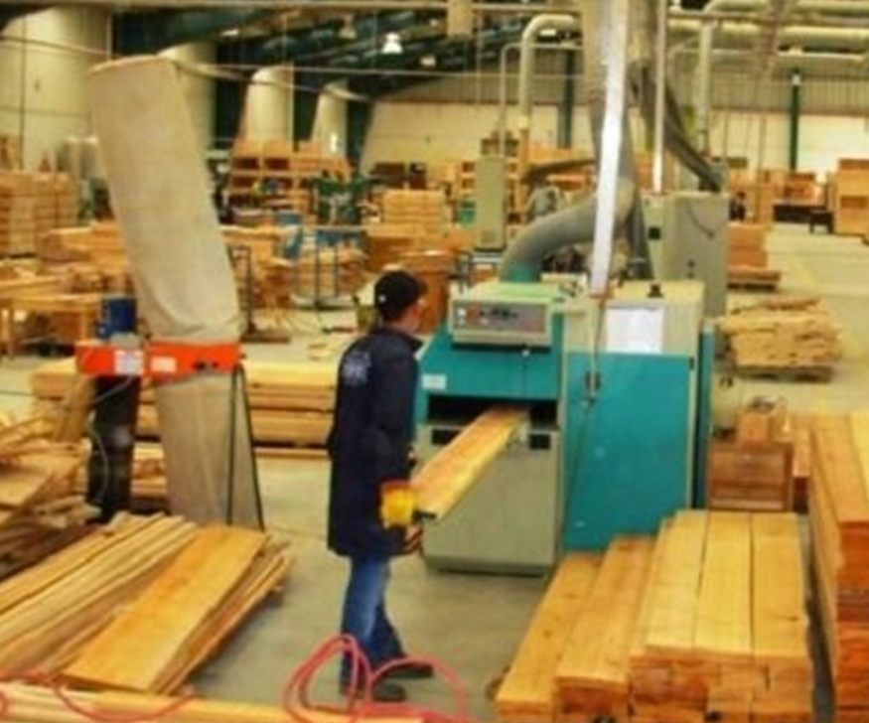

Фотография 2
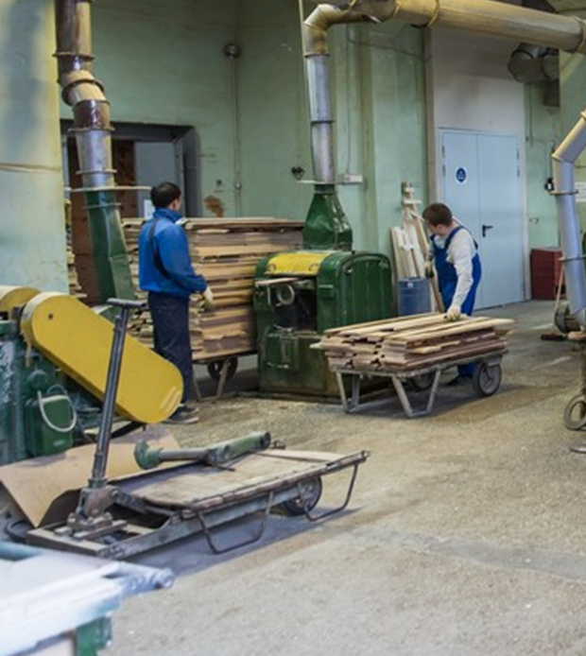

Фотография 3
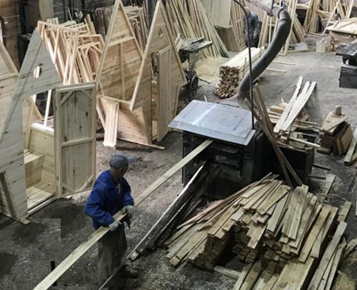

Источник 2
Организация рабочего места станочника
Организация рабочего места столяра включает в себя целесообразный выбор оборудования и удобную планировку рабочего места, рациональное расположение инструмента и приспособлений, нормальное освещение рабочего места.
Рейсмусовый станок – строгальное оборудование, предназначен для придания заготовке требуемой толщины. Он позволяет сделать поверхности дерева параллельными. После обработки заготовок рейсмусом можно получить детали с ровными гранями и нужным поперечным сечением. Также он устраняет внешние дефекты деревянных заготовок и придает им нужную форму.
Работа на станке включает операции подачи заготовок в станок и приема из станка обработанных. Минимальная длина обрабатываемых заготовок ограничена конструкцией механизма подачи (300-450 мм для станков разных моделей). Заготовки, обрабатываемые на одностороннем станке, должны иметь профугованную базовую поверхность.
Рейсмусовый станок обслуживают двое рабочих. При обработке на станке небольшой партии заготовок может работать и один станочник. Он берет из штабеля заготовку, укладывает ее базовой поверхностью на рабочий стол и продвигает к вальцам. Когда вальцы захватят переднюю часть, заготовки, станочник кладет на стол следующую заготовку, упирая ее торцом в торец предыдущей.
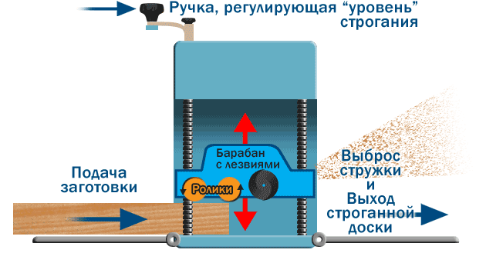
Рис. 1. Принцип работы рейсмусового станка
Оборудование должно быть расположено в помещении и занимать участок площадью 4-6 кв. м для объемных работ. Важно соблюсти следующие требования:
- станок располагается так, чтобы к нему был доступ со всех сторон;
- должно быть место для удобной подачи материала.

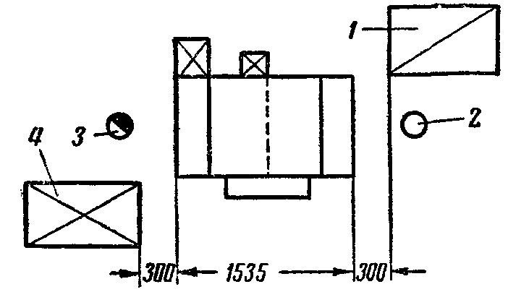

Рис. 2. Схема организации рабочего места у рейсмусового станка:
- штабель деталей, предназначенных к обработке; 2- место станочника; 3 – место подсобного рабочего; 4 – штабель обработанных деталей

Оборудование следует так разместить на рабочем месте, чтобы правильно обслуживать станок и свободно подходить к каждому приспособлению.

Рабочий не должен делать ненужных движений для подъема, передачи и перемещения материалов, деталей или инструмента. Все рабочие движения должны выполняться самым коротким путем и сводиться по возможности к движениям рук. Необходимость поворота или наклона туловища должна быть устранена или сведена к минимуму. Подвергающийся обработке материал и детали следует располагать в непосредственной близости от станка или верстака, с правой стороны, причем на такой высоте, чтобы рабочему не нужно было бы наклоняться. Материалы и приспособления следует размещать в соответствии с очередностью выполняемых рабочим операций. Заготовки следует размещать с правой стороны, а обработанные детали – с левой.

Беспорядок и отсутствие чистоты на рабочем месте снижают производительность труда и часто являются причинами несчастных случаев. Поэтому, кроме рационального оборудования рабочего места и правильного размещения отдельных приспособлений, нужно обеспечить его содержание и поддержание порядка.

Пол на рабочем месте должен быть ровным и чистым, не иметь подтеков масла и смазочно-охлаждающей жидкости. Рабочее помещение должно быть оборудовано устройствами для удаления опилок типа «Циклон» и загрязненного воздуха, должен быть обеспечен и приток свежего воздуха. После окончания данной операции все приспособления связанные с конкретной операцией, например образцы, должны быть убраны с рабочего места.

Источник 3
Инструкция по охране труда для станочников деревообрабатывающих станков
(фрагменты)
1. Общие требования охраны труда
…
1.5. Во время работы станочники должны пользоваться средствами индивидуальной защиты (рукавицы, спецодежда, спецобувь, средства защиты органов слуха и др.), выдаваемыми по установленным нормам.
1.6. Рабочие места и рабочие зоны должны иметь достаточное освещение. Свет не должен слепить глаза.
…
3. Требования охраны труда во время работы
…
3.3. На рейсмусовых и четырехсторонних строгальных станках необходимо убедиться, что ножевой вал вращается навстречу движению материала.
Не разрешается: работать в рукавицах. Для защиты рук следует пользоваться специальными наладонниками; снимать за один проход стружку толщиной более 2 мм; обрабатывать мерзлую древесину, древесину с большими трещинами. Подачу деталей в подающие вальцы производить без рывков, торец в торец. При этом не держать руки на торце детали. Следить, чтобы толщина строгаемых деталей была одинаковой. Не подводить руки близко к подающим вальцам.
Наименьшая длина обрабатываемого материала должна быть на 100 мм больше расстояния между посылочными вальцами. Обработку деталей длиной более 2 м производить с помощью вспомогательных столов с роликами, установленных спереди и сзади станка. При заедании детали в вальцах остановить станок, после полной остановки ножевого вала вытащить деталь. Согласовывать свои действия с подручными, при необходимости снижать скорость подачи.
Использованы материалы источников:
https://drevogid.com/instrumenty/stanki/rejsmusovyj.html
https://arbolit.org/poleznoe/portativnyy-reysmus-v-domashney-masterskoy-i-vse-na-chto-on-sposoben.html
http://www.drevesinas.ru/proizvmebeli/workplace/2.html
https://library.fsetan.ru/doc/instruktsiya-po-ohrane-truda-pri-rabote-na-rejsmusovyih-stankah-tipovaya-instruktsiya/
https://www.chipmaker.ru/topic/66916/
https://library.fsetan.ru/doc/instruktsiya-po-ohrane-truda-pri-rabote-na-rejsmusovyih-stankah-tipovaya-instruktsiya/
http://prom-nadzor.ru/content/instrukciya-po-ohrane-truda-dlya-stanochnikov-derevoobrabatyvayushchih-stankov

Инструмент проверки

Критерии | Рабочее место 1 |  | Рабочее место 2 |  | Рабочее место 3
 | оценка, +\- | Комментарии | оценка, +\- | Комментарии | оценка, +\- | Комментарии
Рабочее место полностью укомплектовано оборудованием и кадровым ресурсом | - | нет подсобного рабочего (1) | + |  | - | нет подсобного рабочего (2)  отсутствуют вспомогательные столы с роликами впереди и сзади станка (3)
Расположение станка, материалов и изделий соответствует требованиям рациональной организации рабочего места | + |  | + |  | +
Чистота и порядок на рабочем месте обеспечивает безопасное и рациональное выполнение работ | + |  | + |  | -* | «пополз» штабель досок (4)*
Рабочая одежда и приемы выполнения трудовых операций соответствует требованиям техники безопасности | + |  | + |  | +*
* Допустимо, если обучающийся отнесет беспорядок в складировании досок к критерию «приемы выполнения трудовых операций соответствуют требованиям техники безопасности»

Подсчет баллов
За полностью верную оценку каждой ситуации | 2 балла
За каждую ситуацию, оцененную с одной ошибкой или пропуском | 1 балл
Максимально | 6 баллов
За каждый верно данный комментарий | 1 балл
Максимально | 4 балла
Отсутствуют некорректные комментарии (балл ставится при наличии хотя бы одного верно =сделанного комментария) | 1 балл
Максимальный балл | 11 баллов

